Uboot初次编译：
clean 和 distclean 的区别
- make clean：
  - clean 命令会删除由编译过程产生的中间文件和目标文件（例如 .o 文件和编译产生的二进制文件），但 不会删除配置文件（如 .config）和一些与项目设置相关的文件。
  - 通常用于在不修改配置的情况下清理中间编译文件，使得你可以重新编译项目，但保留当前的配置。
- make distclean：
  - distclean 命令则会执行 更彻底的清理，除了清除编译生成的中间文件（如 .o 文件、目标文件等）之外，它还会删除 配置文件（如 .config）以及其他可能与构建配置相关的文件。
  - distclean 会将源代码树恢复到一个“干净”的状态，就像你第一次从源码管理工具（如 Git）检出代码时的状态一样。它会删除大多数编译时产生的文件，确保没有任何残留的构建痕迹。
为什么选择 distclean 而不是 clean？
- 完全清理：如果你在进行一次完整的构建或者切换到新的配置（比如使用不同的硬件平台或者不同的内核版本），使用 distclean 可以确保你不会留下任何与之前编译相关的文件，避免这些残留文件影响新的构建过程。
- 配置更改：在许多嵌入式开发和内核编译的过程中，可能会多次更改配置（例如 .config 文件）。使用 distclean 可以确保所有的配置文件和缓存被删除，避免旧的配置影响新的构建。
- 清除缓存和临时文件：distclean 会清除掉一些可能不容易察觉的缓存文件或者生成的临时文件，确保源代码树保持干净。对于复杂的系统，如内核或嵌入式操作系统，某些配置和生成的文件可能会存放在不同的目录中，distclean 会确保彻底清理所有相关文件。
使用场景
- 重新配置编译环境：当你在更改编译配置或硬件平台时，使用 distclean 可以确保新的编译不会受到以前编译过程的影响。
- 避免构建错误：有时因为旧的文件或配置文件存在，可能会导致编译错误或者异常行为，使用 distclean 可以避免这些问题。
- 从头开始构建：在准备一个全新的构建时，使用 distclean 可以确保一切从零开始，避免任何残留的文件影响新的构建过程。

zImage加载地址：Uboot
- 0x82000000 是一个常见的内存地址，用于加载内核映像，特别是在某些 ARM 架构的嵌入式系统中。它通常被选择因为它距离 U-Boot 和其他引导加载程序的内存区域足够远，从而避免冲突。
- 对于大多数 ARM 架构的系统，0x82000000 是一个合理的加载地址。例如，许多基于 ARM 的开发板（如 Allwinner、Freescale、NXP 等）默认使用这个地址来加载内核。

Uboot
在Uboot源码目录下，有一个顶层makefile，可以用来调用底层的makefile来实现文件的编译。
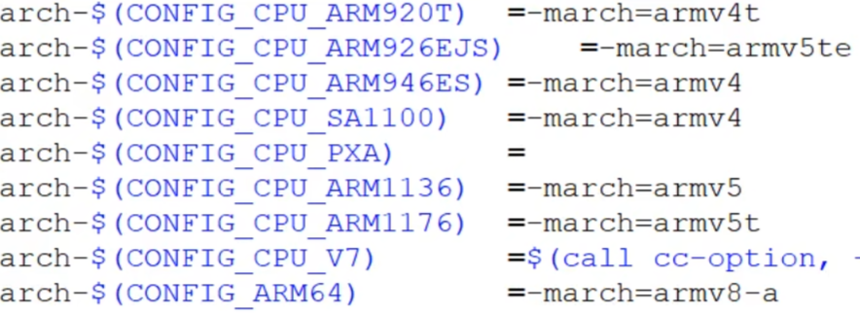
对于Uboot里的配置文件来说，例如存在arch-y来存储需要的变量需求，+=及需要链接进某个文件。

.cmd后缀文件
在 U-Boot 源码中，.cmd 文件是由 Makefile 自动生成的文件，它们通常包含编译过程中的目标文件、依赖关系以及其他编译相关的指令。.cmd 文件的作用是帮助构建系统（如 make）跟踪和管理每个源文件的编译过程，以确保正确的依赖关系被处理并且每个目标都能正确生成。
具体来说，.cmd 文件通常会包含以下内容：
- 依赖关系：列出当前目标文件所依赖的源文件和头文件。这样，Make 系统可以在源文件或头文件发生变化时重新编译相应的目标文件。
- 编译选项：定义编译某个目标文件时使用的编译器选项。例如，优化等级、宏定义、包含路径等。
- 目标文件：指定生成目标文件的路径和文件名。
生成过程
在 U-Boot 的构建过程中，make 会使用 gcc 等工具编译 C 语言源代码。为了追踪这些编译过程和生成正确的依赖关系，Makefile 会生成 .cmd 文件。每个 .cmd 文件通常与一个目标文件（.o 文件）对应，且该文件中包含了该目标文件的依赖和编译信息。
例如，对于一个 C 源文件 foo.c，在编译过程中，可能会生成一个名为 foo.o.cmd 的文件，它的内容可能类似于：
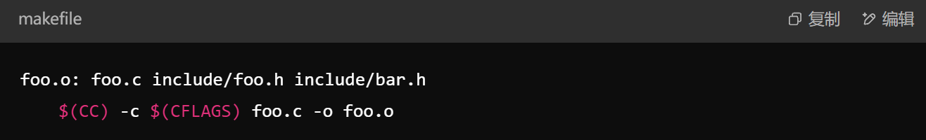
其中，foo.o 是目标文件，foo.c 是源文件，include/foo.h 和 include/bar.h 是依赖的头文件，$(CC) 和 $(CFLAGS) 是编译器和编译选项。
用途
- 依赖管理：.cmd 文件帮助 Make 系统自动追踪文件之间的依赖关系，避免手动更新依赖列表。
- 增量构建：通过检查 .cmd 文件中记录的依赖和编译选项，Make 系统可以避免不必要的重新编译，只在需要时重新编译修改过的文件。
- 调试和分析：开发人员可以通过查看 .cmd 文件的内容来了解每个目标文件的编译过程、依赖关系和编译选项。
Uboot顶层Makefile
变量的声明